UFU

Nome: Antonio Carlos Neto

Curso: Ciência da Computação

Disciplina: GBC024

EXECUÇÃO:

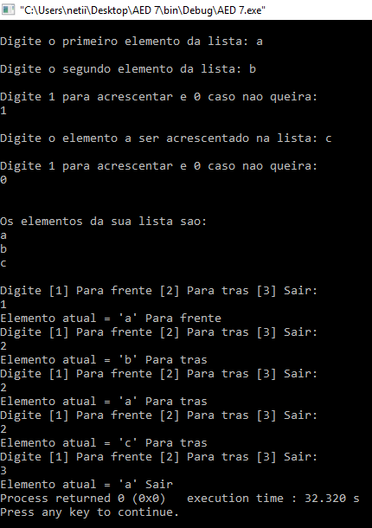

MAIN.C :

#include <stdio.h>

#include <stdlib.h>

typedef struct Lista \*ListaPont;

typedef struct Lista

{

char letras;

ListaPont prox;

ListaPont ant;

} Lista;

typedef struct

{

ListaPont Head, Tail;

}ListaCP;

void imprimelista(ListaCP l1);

void inserex(ListaCP \*l1, char x);

void andarlista(ListaCP l1);

void inserex(ListaCP \*l1, char x)

{

l1 -> Tail -> prox = (ListaPont) malloc(sizeof(Lista));

l1 -> Tail = l1 ->Tail -> prox;

l1 -> Tail -> prox = l1 ->Head;

l1 -> Tail -> letras = x;

l1 -> Tail -> ant = l1 -> Head;

l1 -> Head -> ant = l1 -> Tail;

}

void imprimelista(ListaCP l1)

{

printf("\n\nOs elementos da sua lista sao:\n");

printf("%c\n",l1.Head->letras);

do

{

l1.Head = l1.Head->prox;

printf("%c\n",l1.Head->letras);

}

while(l1.Head!=l1.Tail);

}

void andarlista(ListaCP l1)

{

int x;

do

{

printf("\nDigite [1] Para frente [2] Para tras [3] Sair: \n");

fflush(stdin);

scanf("%d",&x);

switch(x)

{

case 1:

printf("Elemento atual = '%c' Para frente",l1.Head->letras);

l1.Head=l1.Head->prox;

l1.Tail=l1.Tail->prox;

break;

case 2:

printf("Elemento atual = '%c' Para tras",l1.Head->letras);

l1.Head=l1.Head->ant;

l1.Tail=l1.Tail->ant;

break;

case 3:

printf("Elemento atual = '%c' Sair",l1.Head->letras);

break;

default: printf("\nOpcao Invalida.");

}

}while(x!=3);

}

int main (int argc, char \*argv[])

{

int x;

char letra;

ListaCP l1;

printf("\nDigite o primeiro elemento da lista: ");

scanf("%c", &letra);

l1.Head = (ListaPont) malloc(sizeof(Lista));

l1.Tail = (ListaPont) malloc(sizeof(Lista));

l1.Head -> prox = l1.Tail;

l1.Head -> ant = l1.Tail;

l1.Head -> letras = letra;

printf("\nDigite o segundo elemento da lista: ");

fflush(stdin);

scanf("%c", &letra);

l1.Tail -> prox = l1.Head;

l1.Tail -> ant = l1.Head;

l1.Tail -> letras = letra;

do

{

printf("\nDigite 1 para acrescentar e 0 caso nao queira:\n");

scanf("%d",&x);

if(x==1)

{

printf("\nDigite o elemento a ser acrescentado na lista: ");

fflush(stdin);

scanf("%c",&letra);

inserex(&l1,letra);

//printf("%c\n",l1.Tail->letras);

}

}while(x!=0);

imprimelista(l1);

andarlista(l1);

return 0;

}